*Michał Ferdzyn 242383 Czwartek 17:30*

*Artur Grzybek 242399 Data zgłoszenia: 11.05.2023*

**Sztuczna inteligencja i systemy ekspertowe**

**Zadanie: Piętnastka**

1. **Cel**

To zadanie składało się z dwóch elementów: części programistycznej i badawczej. W ramach części programistycznej należało napisać program, który rozwiązywałby łamigłówkę z wykorzystaniem różnych metod przeszukiwania przestrzeni stanów. W części badawczej natomiast analizowaliśmy zachowanie tych metod w odniesieniu do danego problemu.

1. **Wyniki**

**2.1 Informacje o wykorzystanych narzędziach.**

Aby zrealizować zadanie, skorzystaliśmy z języka programowania Python i jego bibliotek. W celu zaimplementowania algorytmów BFS i A* wykorzystaliśmy bibliotekę Collections oraz bibliotekę Queue. Natomiast do wizualizacji wyników posłużyliśmy się biblioteką Matplotlib oraz Numpy.

* 1. 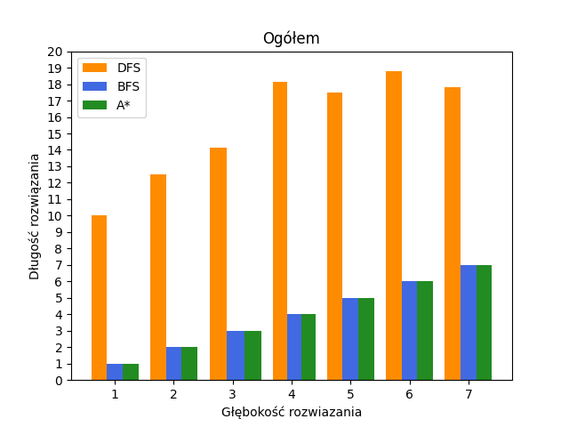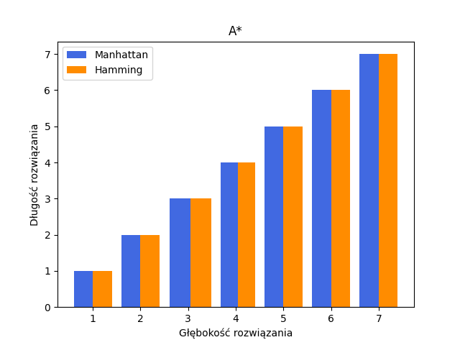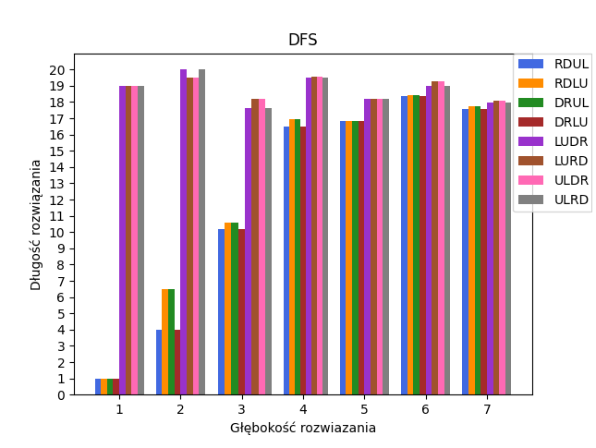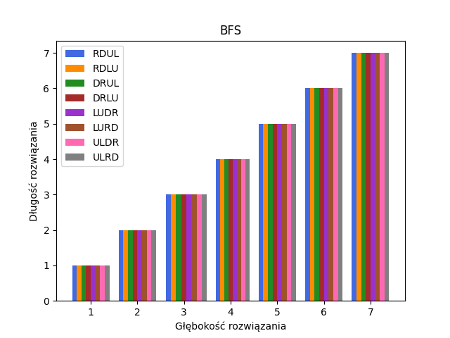**Prezentacja wyników w postaci wykresów.**

*Rysunek 1. Charakterystyka średnie arytmetycznej dla długości znalezionego rozwiązania względem głębokości rozwiązania.*

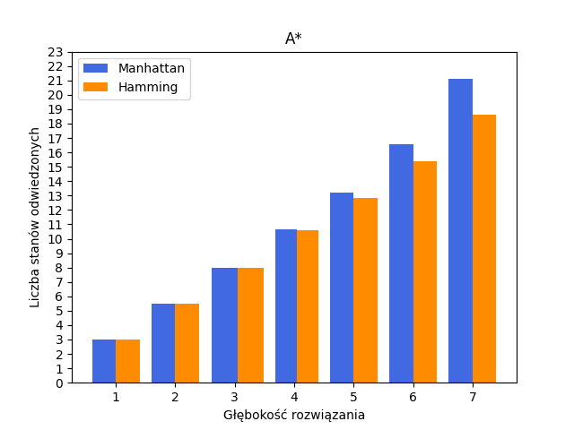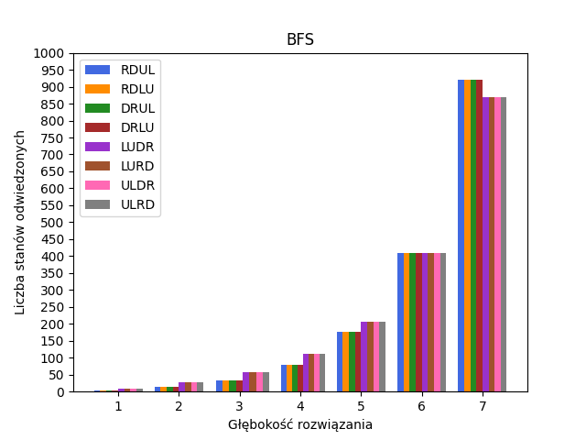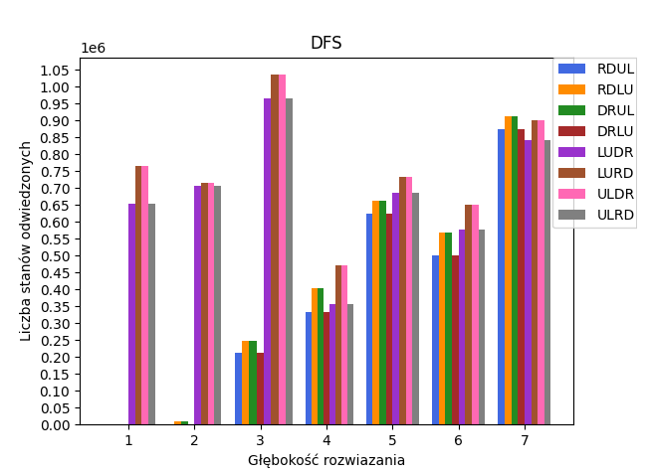

*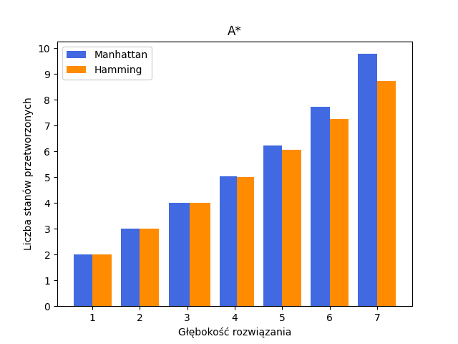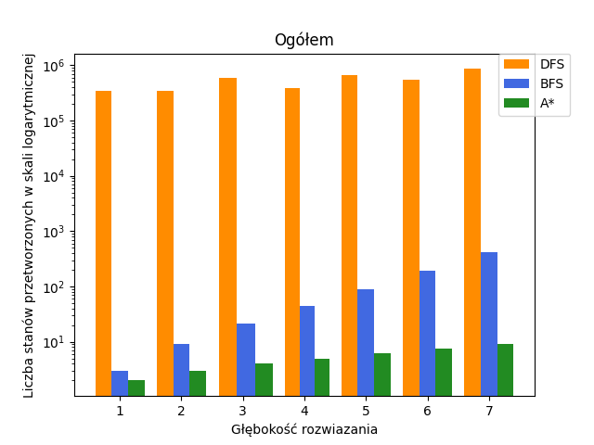Rysunek 2. Charakterystyka średniej arytmetycznej dla liczby stanów odwiedzonych względem głębokości rozwiązania*

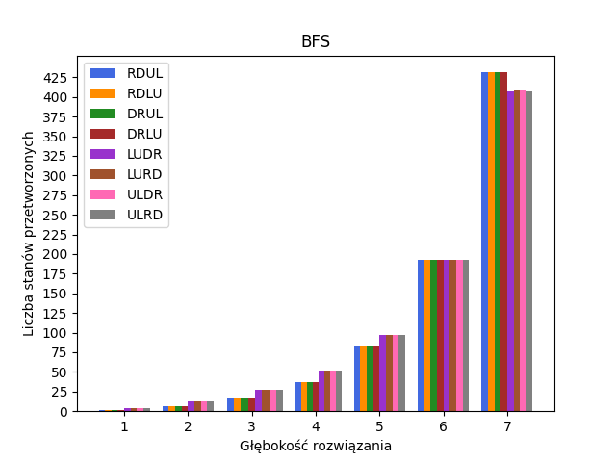

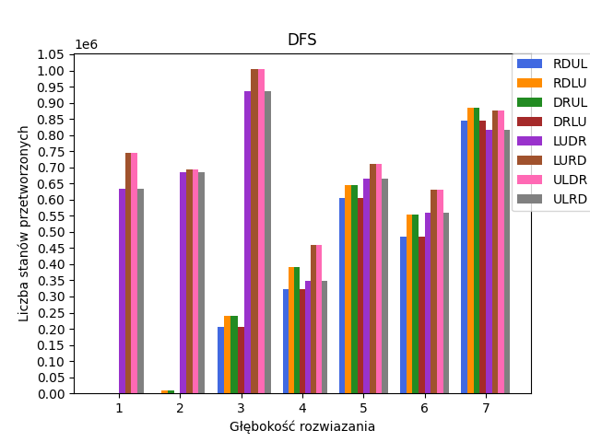

*Rysunek 3. Charakterystyka średniej arytmetycznej dla liczby stanów przetworzonych względem głębokości rozwiązania.*

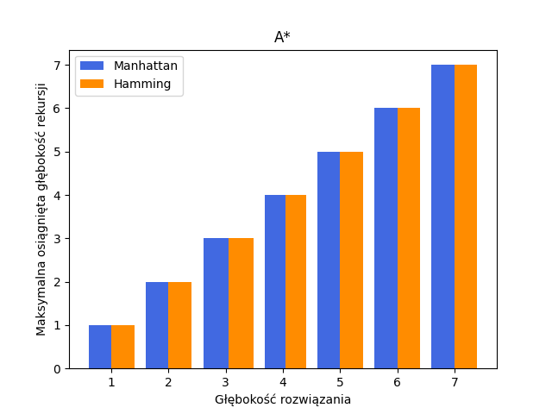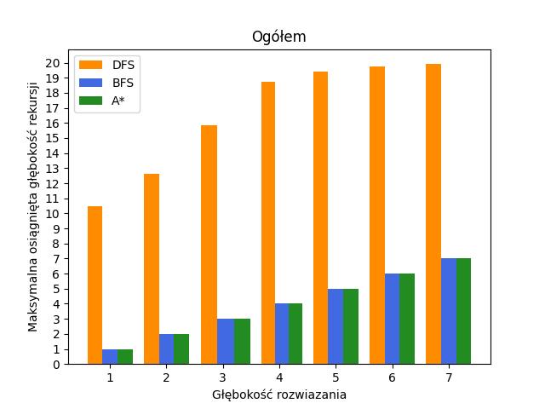

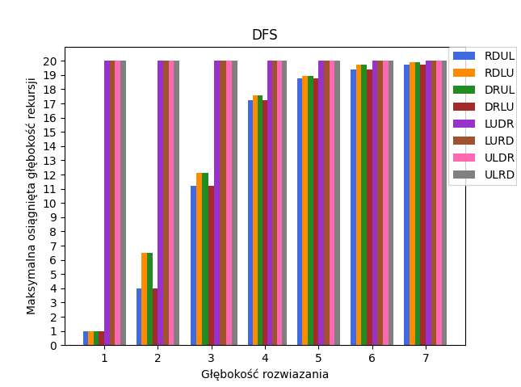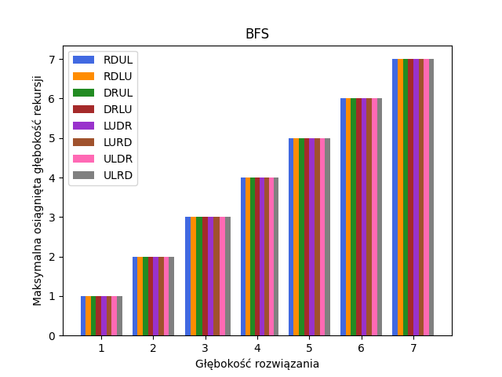

*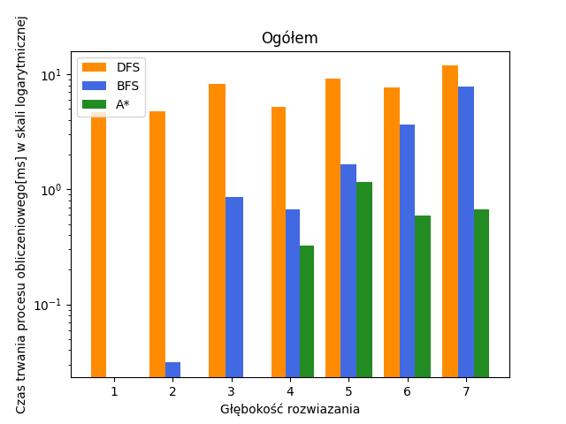Rysunek 4. Charakterystyka średniej arytmetycznej dla maksymalnej osiągniętej głębokości względem głębokości rozwiązania.*

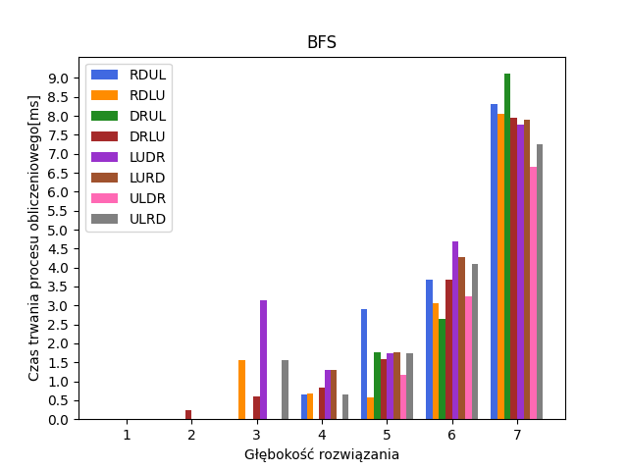

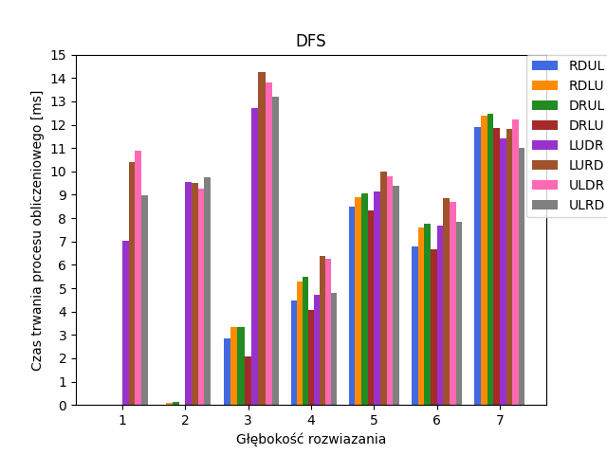

*Rysunek 4. Charakterystyka średniej arytmetycznej dla maksymalnej osiągniętej głębokości względem głębokości rozwiązania.*